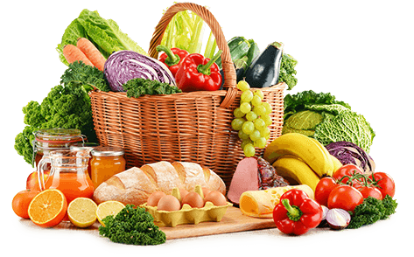 **JEDILNIK- (3.2.─7.2.2025)**  

|  |  |  |  |
| --- | --- | --- | --- |
|  | **MALICA** | **KOSILO** | **POPOLDANSKA MALICA** |
| **PONEDELJEK** | **polbeli kruh1, maslo7, med, mandarina, šipkov čaj** | **goveja juha1,3,9, piščančji trakci v omaki1,3, široki rezanci1, zeljnata solata, sadni napitek** | **polbeli kruh1, kivi, voda** |
| **TOREK** | **koruzni kosmiči1, polnomastno mleko7, banana, šipkov čaj** | **goveja juha1,3,9, džuveč riž, pleskavica, rdeča pesa, sadni napitek** | **polnozrnati kruh1, jabolko, voda** |
| **SREDA** | **polnozrnati kruh1, pašteta Argeta7, pomaranča, šipkov čaj** | **brokolijeva juha1, ocvrt oslič1,3, krompir z blitvo7, voda** | **polbeli kruh1, sadni jogurt7, voda** |
| **ČETRTEK** | **pirina žemlja1, bio sadni jogurt marelica, hruška, planinski čaj** | **cvetačna juha1, sojini polpeti1,3, pire krompir7, špinača7, voda** | **polnozrnati kruh1, jabolko, voda** |
| **PETEK** | **osje gnezdo1,8c, kakav7, jabolko, planinski čaj** | **zelenjavna obara s hrenovko1, čokoladni puding s smetano1,7, voda** | **črni kruh1, topljen sirček7, voda** |

**Alergeni:** *1: gluten (pšenica, pira, rž, ječmen, oves, kamut), 2: raki, 3: jajca, 4: ribe, 5: arašidi, 6: soja, 7: laktoza (mleko in mlečni izdelki), 8: oreški (8a: mandlji, 8b: lešniki, 8c: orehi, 8d: indijski orehi, 8e: brazilski oreščki, 8f: pistacija, 8g: makadamija), 9: listna zelena, 10: gorčično seme, 11: sezam, 12: žveplov dioksid in sulfiti, 13: volčji bob, 14: mehkužci*

*Dietni obroki, ki jih pripravljamo po navodilu pediatra, lahko vsebujejo navedene alergene v sledovih.*

**Kuhinja si pridružuje pravico do spremembe jedilnika.**

**DOBER TEK!**

**V sodelovanju pripravila:Robert Troha, vodja kuhinje in Karmen Gregorič, organizatorka šolske prehrane**